**Tugas 1 IF4051 Pengembangan Sistem IoT**

**Semester II Tahun 2023/2024**

Ujian Tengah Semester : Electronic Wallet



**Disusun oleh:**

Roby Purnomo (13520106)

**Program Studi Teknik Informatika**

**Sekolah Teknik Elektro dan Informatika - Institut Teknologi Bandung**

**Jl. Ganesha 10, Bandung 40132**

**2024**

# Deskripsi Fungsional dan Arsitektur Sistem

Pada tugas ini akan dibuat **Electronic wallet** berbasis hardware yang menggunakan perangkat ESP board dan berbasis teknologi IoTyang dapat digunakan untuk pembayaran secure *cashles stransaction*.

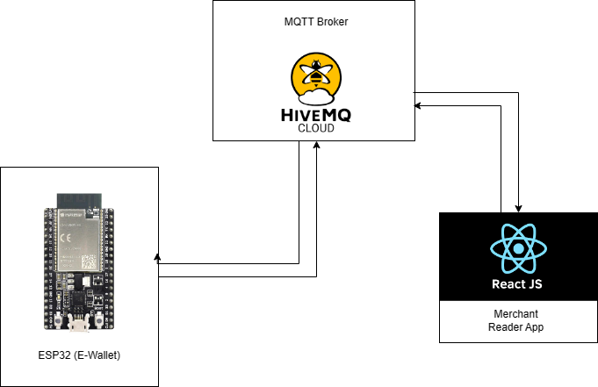

Sistem ini dibuat dengan menggunakan :

1. ESP32 dengan Arduino IDE sebagai E-Wallet
2. React App sebagai Merchant Reader
3. HiveMQ sebagai Server MQTT Broker

# Fitur Sistem

E-Wallet digunakan untuk melakukan transaksi dengan menekan tombol **Boot**, lalu akan melakukan publish kepada broker dan melakukan **transaksi** dengan mengurangi saldo sebesar **Rp 20.000**. Saldo awal E-Wallet adalah **Rp 206.000**. Merchant App sebagai subscriber akan menerima pesan dari E-Wallet melalui broker, jika **berhasil** LED E-Wallet akan menyala selama 5 detik dan Merchant akan mengeluarkan pesan “TRANSAKSI BERHASIL, SISA SALDO Rp. XXX” dan jika **gagal** Merchant akan mengeluarkan pesan “SALDO TIDAK MENCUKUPI”. Di awal penggunaan, E-Wallet akan mengirimkan saldo awal kepada Merchant dan akan menampilkan pesan “SALDO AWAL ANDA Rp. XXX”. Semu pesan akan diserta **timestamp** untuk melakukan tracking.

# Rancangan Hardware dan Software

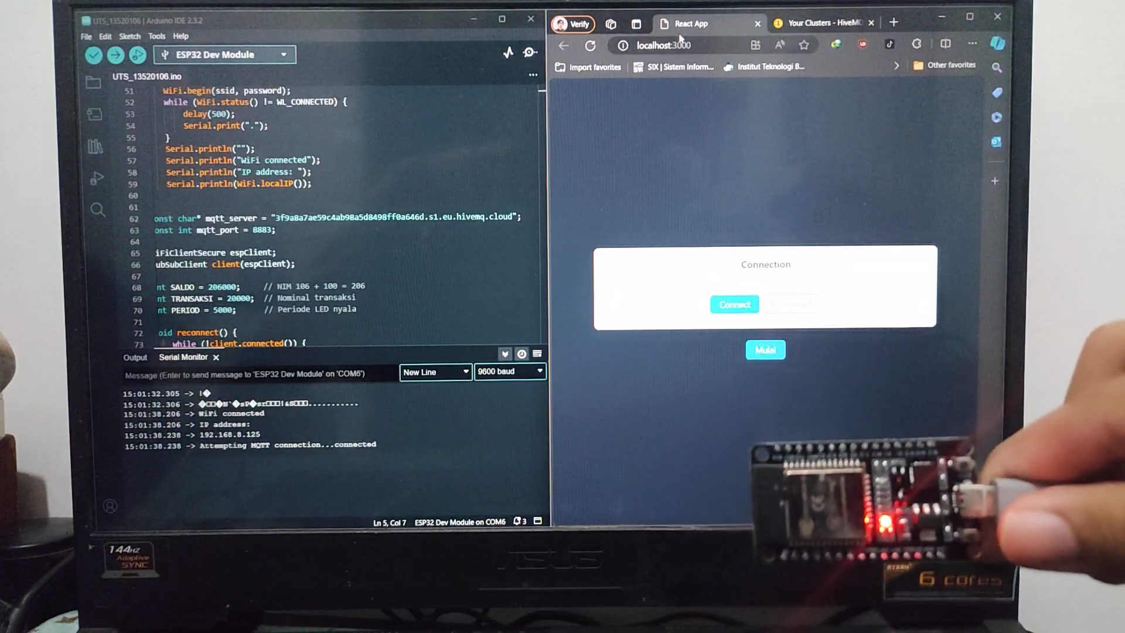

(ESP32 board dan Merchant APP)

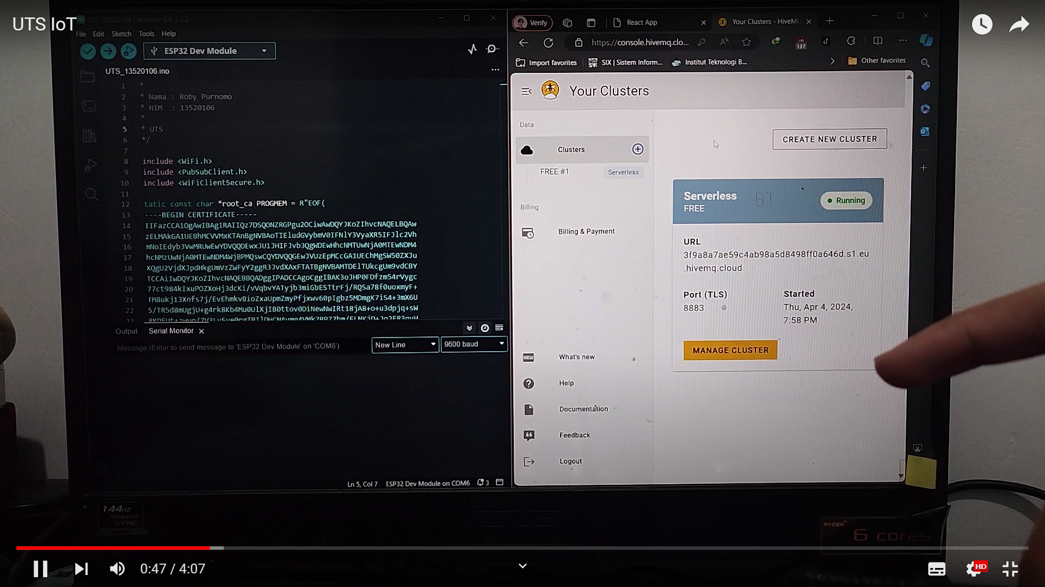

(MQTT Broker HiveMQ)

# Kode Program

Berikut adalah kode program untuk Arduino IDE

/*

 * Nama : Roby Purnomo

 * NIM  : 13520106

 *

 * UTS

 */

#include <WiFi.h>

#include <PubSubClient.h>

#include <WiFiClientSecure.h>

static const char *root_ca PROGMEM = R"EOF(

-----BEGIN CERTIFICATE-----

MIIFazCCA1OgAwIBAgIRAIIQz7DSQONZRGPgu2OCiwAwDQYJKoZIhvcNAQELBQAw

TzELMAkGA1UEBhMCVVMxKTAnBgNVBAoTIEludGVybmV0IFNlY3VyaXR5IFJlc2Vh

cmNoIEdyb3VwMRUwEwYDVQQDEwxJU1JHIFJvb3QgWDEwHhcNMTUwNjA0MTEwNDM4

WhcNMzUwNjA0MTEwNDM4WjBPMQswCQYDVQQGEwJVUzEpMCcGA1UEChMgSW50ZXJu

ZXQgU2VjdXJpdHkgUmVzZWFyY2ggR3JvdXAxFTATBgNVBAMTDElTUkcgUm9vdCBY

MTCCAiIwDQYJKoZIhvcNAQEBBQADggIPADCCAgoCggIBAK3oJHP0FDfzm54rVygc

h77ct984kIxuPOZXoHj3dcKi/vVqbvYATyjb3miGbESTtrFj/RQSa78f0uoxmyF+

0TM8ukj13Xnfs7j/EvEhmkvBioZxaUpmZmyPfjxwv60pIgbz5MDmgK7iS4+3mX6U

A5/TR5d8mUgjU+g4rk8Kb4Mu0UlXjIB0ttov0DiNewNwIRt18jA8+o+u3dpjq+sW

T8KOEUt+zwvo/7V3LvSye0rgTBIlDHCNAymg4VMk7BPZ7hm/ELNKjD+Jo2FR3qyH

B5T0Y3HsLuJvW5iB4YlcNHlsdu87kGJ55tukmi8mxdAQ4Q7e2RCOFvu396j3x+UC

B5iPNgiV5+I3lg02dZ77DnKxHZu8A/lJBdiB3QW0KtZB6awBdpUKD9jf1b0SHzUv

KBds0pjBqAlkd25HN7rOrFleaJ1/ctaJxQZBKT5ZPt0m9STJEadao0xAH0ahmbWn

OlFuhjuefXKnEgV4We0+UXgVCwOPjdAvBbI+e0ocS3MFEvzG6uBQE3xDk3SzynTn

jh8BCNAw1FtxNrQHusEwMFxIt4I7mKZ9YIqioymCzLq9gwQbooMDQaHWBfEbwrbw

qHyGO0aoSCqI3Haadr8faqU9GY/rOPNk3sgrDQoo//fb4hVC1CLQJ13hef4Y53CI

rU7m2Ys6xt0nUW7/vGT1M0NPAgMBAAGjQjBAMA4GA1UdDwEB/wQEAwIBBjAPBgNV

HRMBAf8EBTADAQH/MB0GA1UdDgQWBBR5tFnme7bl5AFzgAiIyBpY9umbbjANBgkq

hkiG9w0BAQsFAAOCAgEAVR9YqbyyqFDQDLHYGmkgJykIrGF1XIpu+ILlaS/V9lZL

ubhzEFnTIZd+50xx+7LSYK05qAvqFyFWhfFQDlnrzuBZ6brJFe+GnY+EgPbk6ZGQ

3BebYhtF8GaV0nxvwuo77x/Py9auJ/GpsMiu/X1+mvoiBOv/2X/qkSsisRcOj/KK

NFtY2PwByVS5uCbMiogziUwthDyC3+6WVwW6LLv3xLfHTjuCvjHIInNzktHCgKQ5

ORAzI4JMPJ+GslWYHb4phowim57iaztXOoJwTdwJx4nLCgdNbOhdjsnvzqvHu7Ur

TkXWStAmzOVyyghqpZXjFaH3pO3JLF+l+/+sKAIuvtd7u+Nxe5AW0wdeRlN8NwdC

jNPElpzVmbUq4JUagEiuTDkHzsxHpFKVK7q4+63SM1N95R1NbdWhscdCb+ZAJzVc

oyi3B43njTOQ5yOf+1CceWxG1bQVs5ZufpsMljq4Ui0/1lvh+wjChP4kqKOJ2qxq

4RgqsahDYVvTH9w7jXbyLeiNdd8XM2w9U/t7y0Ff/9yi0GE44Za4rF2LN9d11TPA

mRGunUHBcnWEvgJBQl9nJEiU0Zsnvgc/ubhPgXRR4Xq37Z0j4r7g1SgEEzwxA57d

emyPxgcYxn/eR44/KJ4EBs+lVDR3veyJm+kXQ99b21/+jh5Xos1AnX5iItreGCc=

-----END CERTIFICATE-----

)EOF";

const char* ssid = "Tselhome-D4BB";

const char* password = "62853673";

void setup_wifi() {

    WiFi.begin(ssid, password);

    while (WiFi.status() != WL_CONNECTED) {

        delay(500);

        Serial.print(".");

    }

    Serial.println("");

    Serial.println("WiFi connected");

    Serial.println("IP address: ");

    Serial.println(WiFi.localIP());

}

const char* mqtt_server = "3f9a8a7ae59c4ab98a5d8498ff0a646d.s1.eu.hivemq.cloud";

const int mqtt_port = 8883;

WiFiClientSecure espClient;

PubSubClient client(espClient);

int SALDO = 206000;     // NIM 106 + 100 = 206

int TRANSAKSI = 20000;  // Nominal transaksi

int PERIOD = 5000;      // Periode LED nyala

void reconnect() {

    while (!client.connected()) {

        Serial.print("Attempting MQTT connection...");

        if (client.connect("ESP32Client1", "robyp", "Rp123456")) {

            Serial.println("connected");

            String tempString = String(SALDO);

            client.publish("esp32/saldo", tempString.c_str());

        } else {

            Serial.print("failed, rc=");

            Serial.print(client.state());

            Serial.println(" try again in 5 seconds");

            delay(5000);

        }

    }

}

void callback(char* topic, byte* payload, unsigned int length) {

    Serial.print("Message arrived [");

    Serial.print(topic);

    Serial.print("] ");

    for (int i = 0; i < length; i++) {

        Serial.print((char)payload[i]);

    }

    Serial.println();

}

#define LED 2

#define BUTTON_PIN 0

// Variables

int lastState = 1;     // last state from the input button

int currentState;      // current state from the input button

void setup() {

    Serial.begin(9600);

    setup_wifi();

    espClient.setCACert(root_ca);

    client.setServer(mqtt_server, mqtt_port);

    client.setCallback(callback);

    reconnect();

    // client.subscribe("topic");

    // Set pin mode

    pinMode(LED,OUTPUT);

    // initialize the push button pin as an input

    pinMode(BUTTON_PIN, INPUT_PULLUP);

}

void loop() {

    if (!client.connected()) {

        reconnect();

    }

    client.loop();

    currentState = digitalRead(BUTTON_PIN);

    if (lastState == LOW && currentState == HIGH) {

      if ((SALDO - TRANSAKSI) > 0) {

        SALDO = SALDO - TRANSAKSI;

        String tempString = String(SALDO);

        client.publish("esp32/transaksi", tempString.c_str());

        Serial.print("SALDO : ");

        Serial.println(SALDO);

        digitalWrite(LED,HIGH);

        delay(PERIOD);

        digitalWrite(LED,LOW);

      } else {

        client.publish("esp32/transaksi", "-1");

        Serial.print("SALDO : ");

        Serial.println(SALDO);

      }

    }

    // save the the last state

    lastState = currentState;

}

Penjelasan :

# Hasil

Hasil yang didapatkan pada Merchant adalah sebagai berikut.

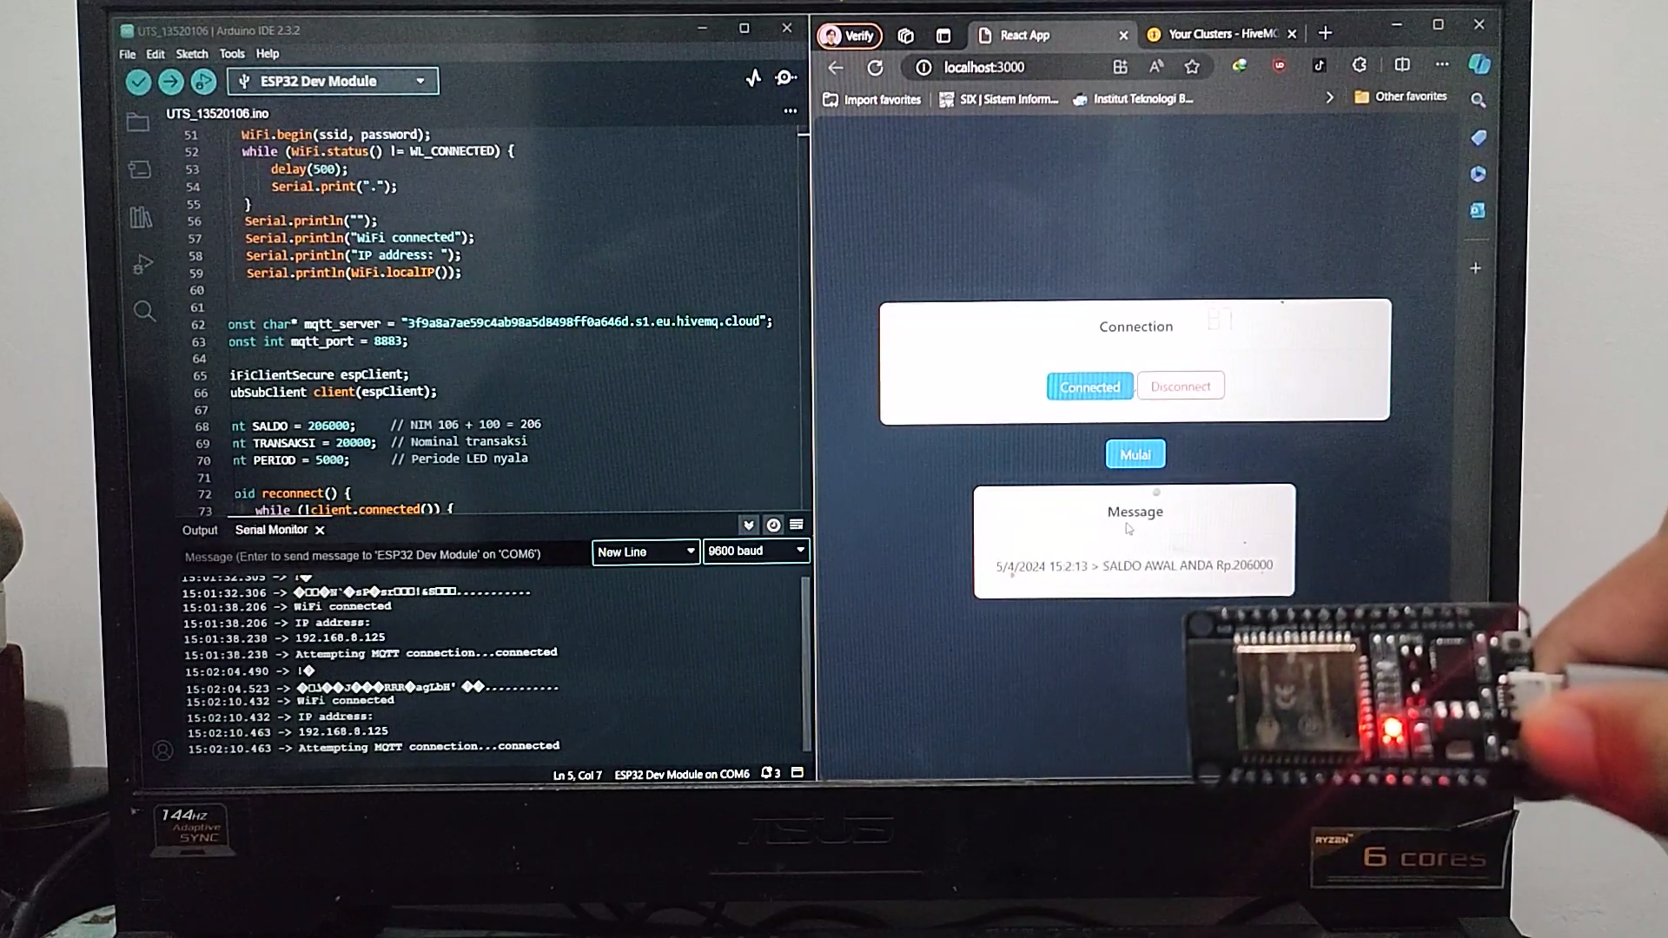

(Saldo Awal)

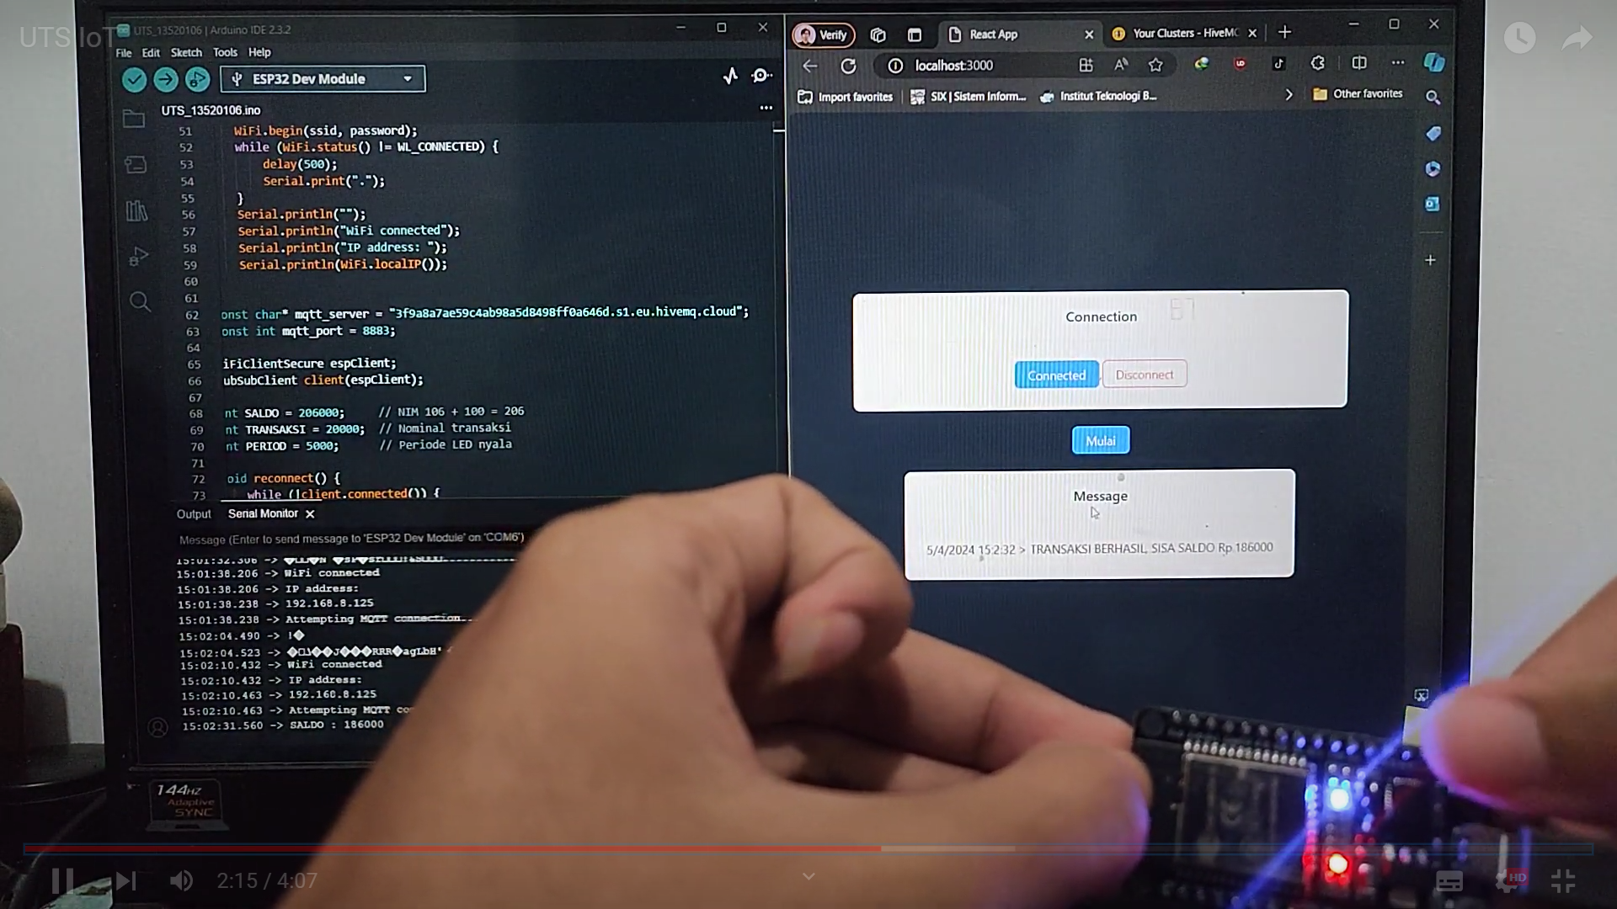

(Transaksi Berhasil)

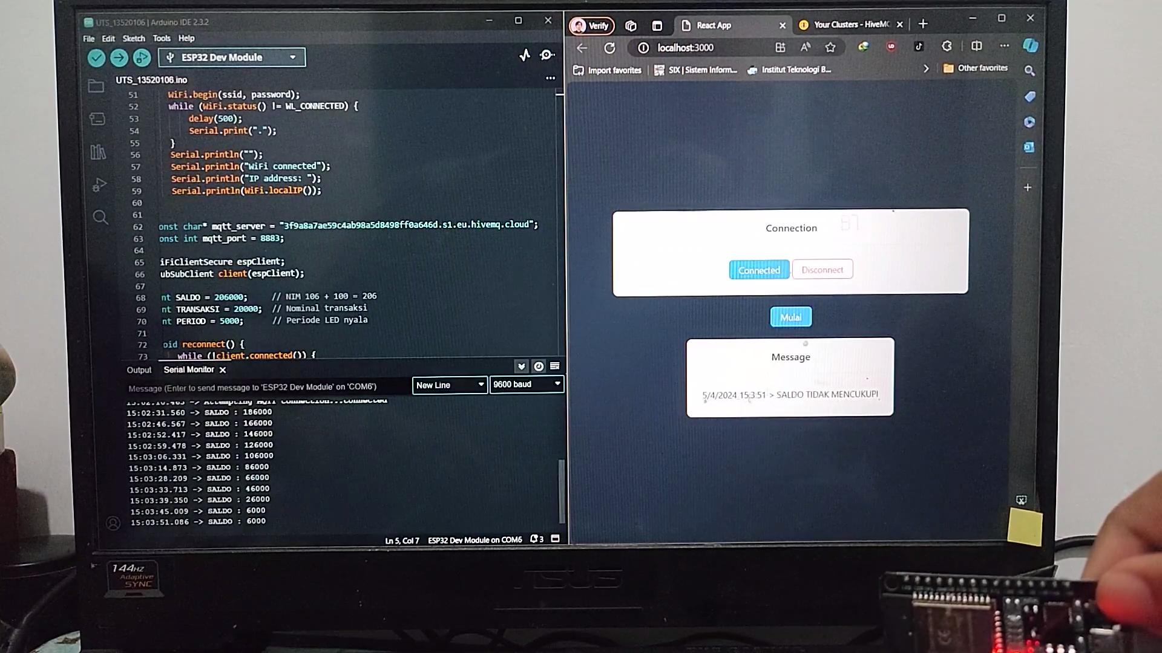

(Transaksi Gagal)

# Link Source Code

Berikut adalah link untuk source code

[robypurnomo/uts-iot (github.com)](https://github.com/robypurnomo/uts-iot)

# Video Demonstrasi

Untuk lebih detail demonstrasinya dapat dilihat pada link video berikut ini.

[UTS IoT (youtube.com)](https://www.youtube.com/watch?v=NZZ1uvwTujs)